KKTIX退票申請書（信用卡刷退）
一旦送出退票申請書視為同意下述所有須知
申  請  人  資  料 | 姓名： |  |  |  | 聯絡手機：
 | 地址：
*(必填) KKTIX會員帳號E-MAIL：

（退票手續費採電子發票開立以會員載具方式提供，請事先加入KKTIX會員並驗證E-MAIL，如未提供代表申請人同意將電子發票寄送給該筆訂單原購票人的電子郵件）
退  票  資  料 | 訂單編號 | 票號 | 活動日期 | 活動名稱 |  | 張數 | 票面金額 | 票面總金額

- 本申請書僅適用於活動頁面上註明「委託 KKTIX 代理退票退費」者，所有規定皆以KKTIX官網所載之『KKTIX 代理退票辦法』為主。
- 若購買套票，退票亦需整個套票退票，恕無法退單張票券。
- 本公司一旦收到本退票申請書，視同同意進行退票作業，恕不取消或要求寄回。
- 平台服務費、取票手續費、轉帳手續費及寄回票券郵資等額外手續費非屬票價部分不在退款範圍之內，需由購票人負擔。
- 本人知悉並同意「華娛網路娛樂股份有限公司」為提供票務處理目的範圍內，得蒐集、處理及利用本人所提供之個人資料。
- 根據文化部訂定『藝文展覽票券定型化契約應記載及不得記載事項』第六項「退、換票機制 」之規定，藝文物品及其他藝文創作展覽的票券，展覽結束隔天起即不接受退票。(換票等同於退票)
- 根據文化部訂定『藝文表演票券定型化契約應記載及不得記載事項』第六項「退、換票機制 」之規定，現場演出之音樂、戲劇、舞蹈或其他形式之藝文表演活動的票券，共有以下四種方案之退票規定，方案將由主辦單位決定後，清楚標示於售票活動頁面上，請依頁面載明之退票期限內辦理退票。若活動頁未清楚載明退票方案，一律採用方案一。(換票等同於退票)
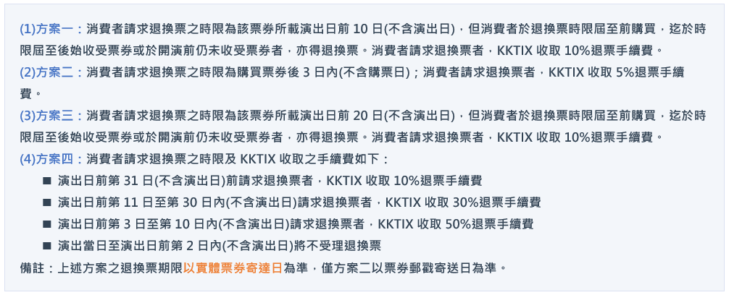
- 若退票超過期限才讓KKTIX收到，KKTIX將依本申請書之聯絡方式聯繫申請人告知票券退回事宜，一旦無法與申請人取得聯繫，又或是無法與申請人達成取回票券共識，KKTIX將不負票券保管或其他的任何責任，所有後果與責任將由退票者自行承擔。
- 上述方案若須寄回票券，皆需以掛號郵寄方式退回票券（選擇全家取票，需先將票券取出），請將票券及本申請書以掛號方式郵寄至下述地址：
KKTIX票務組收／105039 臺北體育場郵局第060號信箱
退  款  方  式 | 本公司於收到票券及本申請書後的20個工作天（不含假日）內將票款扣除退票手續費，刷退至原支付信用卡帳戶，因各家發卡銀行之作業流程不同，您可於20個工作天後向發卡行查詢刷退紀錄。

